


嵌入式系统·实验报告
（本科）

课程名称： 嵌入式系统
学院： 机械工程学院
专业： 机械工程
学号： 3230103743
姓名： 徐屹寒
指导教师：

年 月 日

目录
实验一 STM32项目创建实验
实验二 基于寄存器的跑马灯实验
实验三 基于库函数的跑马灯实验
实验四 按键输入实验
实验五 外部中断实验
实验六 串口通讯实验
实验七 定时器中断实验
实验八 定时器计时实验

实验一 STM32项目创建实验
一、实验目的
1. 掌握基于 MDK5 的两种 STM32 项目创建方法。
2. 掌握 MDK5 下程序配置、编译、调试、烧写等方法。
二、实验内容
1. 基于标准库的 STM32 项目创建
2. 基于 MDK5 的 STM32 项目创建
三、实验步骤
1. 基于标准库的 STM32 项目创建
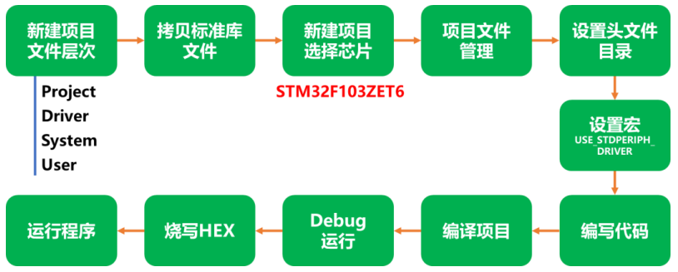
2. 基于 MDK5 的 STM32 项目创建
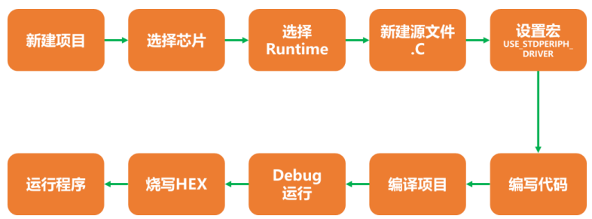
四、实验结果
#include "stm32f10x.h"

void delay_ms(int ms)
{
int i;
while(ms--)
{
i=7500;
while(i--);
}
}

int main()
{
GPIO_InitTypeDef initStructure;
RCC_APB2PeriphClockCmd(RCC_APB2Periph_GPIOE,ENABLE);
initStructure.GPIO_Pin=GPIO_Pin_5;
initStructure.GPIO_Speed=GPIO_Speed_50MHz;
initStructure.GPIO_Mode=GPIO_Mode_Out_PP;
GPIO_Init(GPIOE,&initStructure);
GPIO_ResetBits(GPIOE,GPIO_Pin_5);

while(1)
{
GPIO_SetBits(GPIOE,GPIO_Pin_5);
delay_ms(1000);
GPIO_ResetBits(GPIOE,GPIO_Pin_5);
delay_ms(1000);
}
return 1;
}

五、思考题
- 在基于MDK5的STM32项目中，如何添加或删除Runtime？

添加Runtime
- 点击菜单栏中的 “Project”，然后选择 “Manage Run-Time Environment”。
- 在弹出的对话框中可以看到一系列可用的软件包和组件。根据需要勾选相应的 Runtime 组件，例如 FreeRTOS 等。
- 勾选组件后，可能会弹出配置界面，可以在这里设置组件的相关参数，如 FreeRTOS 的堆栈大小、任务优先级等。
- 配置完成后，点击 “OK” 按钮，所选的 Runtime 组件将被添加到项目中，并且相关的头文件和源文件会自动导入。

删除 Runtime
- 点击菜单栏中的 “Project”，然后选择 “Manage Run-Time Environment”。
- 在弹出的对话框中，找到之前添加的 Runtime 组件，取消勾选它。点击 “OK” 按钮，该 Runtime 组件将从项目中移除，相关的文件也会被清理。
- 在图1.8中，如果不去配置DLL，结果会怎样？为什么？
Dialog DLL 是 Keil 与硬件调试器或软件仿真器通信的接口。它确保 Keil 能够正确地与目标硬件或模拟器交互，支持调试功能（如下载代码、设置断点、读取寄存器等）。如果不去配置，调试功能会不可用。
- 在图1.17中，如何修改Project下的Source Group 1名称？

实验二 基于寄存器的跑马灯实验
一、实验目的
1. 掌握STM32编程IO配置流程。
2. 掌握STM32相关寄存器文档资料检索方法。
3. 了解GPIO的几种输入/输出工作模式和寄存器配置方法。
二、实验内容
使用基于寄存器编程的方式，结合延时程序，使开发板上的LED0和LED1灯间隔0.5秒钟交替闪烁，即：LED0亮，LED1灭，0.5秒钟后LED0灭，LED1亮，再过0.5秒钟LED0亮，LED1灭……如此往复。
三、实验步骤
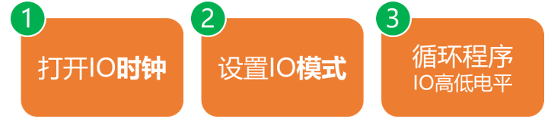
四、实验结果
#include "stm32f10x.h"

void delay_ms(int ms)
{
int i;
while(ms--)
{
i=7500;
while(i--);
}
}

int main()
{
RCC->APB2ENR |=(1<<3);
RCC->APB2ENR |=(1<<6);
GPIOB->CRL &=0xFF0FFFFF;
GPIOE->CRL &=0xFF0FFFFF;
GPIOB->CRL |=0x00300000;
GPIOE->CRL |=0x00300000;
while(1)
{
GPIOB->ODR |=1<<5;
GPIOE->ODR &=~(1<<5);
delay_ms (1000);
GPIOE->ODR |=1<<5;
GPIOB->ODR &=~(1<<5);
delay_ms (1000);
}

return 1;

}
五、思考题
1. 修改程序，使得开发板启动后，两盏LED灯同时闪烁5次，随后交替闪烁。
#include "stm32f10x.h"

void delay_ms(int ms)
{
int i;
while(ms--)
{
i=7500;
while(i--);
}
}

int main()
{
RCC->APB2ENR |=(1<<3);
RCC->APB2ENR |=(1<<6);
GPIOB->CRL &=0xFF0FFFFF;
GPIOE->CRL &=0xFF0FFFFF;
GPIOB->CRL |=0x00300000;
GPIOE->CRL |=0x00300000;
while(1)
{
GPIOB->ODR |=1<<5;
GPIOE->ODR &=~(1<<5);
delay_ms (1000);
GPIOE->ODR |=1<<5;
GPIOB->ODR &=~(1<<5);
delay_ms (1000);
}

return 1;

}

2. 查阅资料，获取相关寄存器地址，尝试直接通过地址（指针）操控寄存器，实现跑马灯功能。
#include "stm32f10x.h"

void delay_ms(int ms)
{
int i;
while (ms--)
{
i = 7500;
while (i--);
}
}

int main()
{
// 定义寄存器地址
volatile uint32_t *RCC_APB2ENR = (volatile uint32_t *)0x40021018;
volatile uint32_t *GPIOB_CRL = (volatile uint32_t *)0x40010800;
volatile uint32_t *GPIOE_CRL = (volatile uint32_t *)0x40011000;
volatile uint32_t *GPIOB_ODR = (volatile uint32_t *)0x4001080C;
volatile uint32_t *GPIOE_ODR = (volatile uint32_t *)0x4001100C;

// 使能GPIOB和GPIOE时钟
*RCC_APB2ENR |= (1 << 3);
*RCC_APB2ENR |= (1 << 6);

// 配置GPIOB和GPIOE的第5位为推挽输出
*GPIOB_CRL &= 0xFF0FFFFF;
*GPIOE_CRL &= 0xFF0FFFFF;
*GPIOB_CRL |= 0x00300000;
*GPIOE_CRL |= 0x00300000;

while (1)
{
*GPIOB_ODR |= (1 << 5); // GPIOB的第5位输出高电平
*GPIOE_ODR &= ~(1 << 5); // GPIOE的第5位输出低电平
delay_ms(1000);

*GPIOE_ODR |= (1 << 5); // GPIOE的第5位输出高电平
*GPIOB_ODR &= ~(1 << 5); // GPIOB的第5位输出低电平
delay_ms(1000);
}

return 1;
}

实验三 基于库函数的跑马灯实验
一、实验目的
1. 熟悉GPIO相关的标准库函数和结构体，掌握其功能和使用方法。
2. 熟练掌握基于库函数的STM32程序编写流程。
二、实验内容
使用基于库函数编程的方式，结合延时程序，使开发板上的LED0和LED1灯间隔0.5秒钟交替闪烁，即：LED0亮，LED1灭，0.5秒钟后LED0灭，LED1亮，再过0.5秒钟LED0亮，LED1灭……如此往复。
三、实验步骤
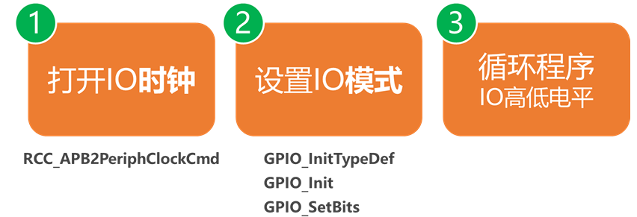
四、实验结果
#include "stm32f10x.h"

void delay_ms(int ms)
{
int i;
while(ms--)
{
i=7500;
while(i--);
}
}

int main()
{
GPIO_InitTypeDef initStructure;
RCC_APB2PeriphClockCmd(RCC_APB2Periph_GPIOE,ENABLE);
RCC_APB2PeriphClockCmd(RCC_APB2Periph_GPIOB,ENABLE);
initStructure.GPIO_Pin=GPIO_Pin_5;
initStructure.GPIO_Speed=GPIO_Speed_50MHz;
initStructure.GPIO_Mode=GPIO_Mode_Out_PP;
GPIO_Init(GPIOE,&initStructure);
GPIO_Init(GPIOB,&initStructure);
GPIO_ResetBits(GPIOE,GPIO_Pin_5);
GPIO_ResetBits(GPIOB,GPIO_Pin_5);

while(1)
{
GPIO_SetBits(GPIOE,GPIO_Pin_5);
GPIO_ResetBits(GPIOB,GPIO_Pin_5);
delay_ms(500);
GPIO_ResetBits(GPIOE,GPIO_Pin_5);
GPIO_SetBits(GPIOB,GPIO_Pin_5);
delay_ms(500);
}

return 1;

}
五、思考题
1. 基于库函数，编写程序，控制蜂鸣器循环发出不同频率的声音，并探索频率和声调的关系。
#include "stm32f10x.h"

// 定义不同频率对应的延时时间（单位：ms）
#define FREQ_1K 1 // 1kHz
#define FREQ_2K 0.5 // 2kHz
#define FREQ_4K 0.25 // 4kHz

// 延时函数
void delay_ms(int ms)
{
int i;
while (ms--)
{
i = 7500;
while (i--);
}
}

// 控制蜂鸣器发声，参数为频率（单位：kHz）
void beep(float freq)
{
int delay = (int)(1 / (freq * 2)); // 计算高低电平的延时时间
while (1)
{
GPIO_SetBits(GPIOE, GPIO_Pin_5); // 输出高电平
delay_ms(delay);
GPIO_ResetBits(GPIOE, GPIO_Pin_5); // 输出低电平
delay_ms(delay);
}
}

int main()
{
GPIO_InitTypeDef initStructure;
RCC_APB2PeriphClockCmd(RCC_APB2Periph_GPIOE, ENABLE); // 使能GPIOE时钟

initStructure.GPIO_Pin = GPIO_Pin_5; // 选择GPIOE的第5引脚
initStructure.GPIO_Speed = GPIO_Speed_50MHz; // 设置GPIO速度为50MHz
initStructure.GPIO_Mode = GPIO_Mode_Out_PP; // 设置为推挽输出模式
GPIO_Init(GPIOE, &initStructure); // 初始化GPIOE的第5引脚

while (1)
{
beep(FREQ_1K); // 发出1kHz的声音
delay_ms(1000); // 延时1秒
beep(FREQ_2K); // 发出2kHz的声音
delay_ms(1000); // 延时1秒
beep(FREQ_4K); // 发出4kHz的声音
delay_ms(1000); // 延时1秒
}

return 1;
}
频率越高，声音的音调越高；频率越低，声音的音调越低。
2. 尝试重写Delay函数，使其运行时尽量少占用CPU资源。
#include "stm32f10x.h"

// 定时器初始化函数
void TIM2_Init(uint16_t period)
{
TIM_TimeBaseInitTypeDef TIM_TimeBaseStructure;
NVIC_InitTypeDef NVIC_InitStructure;

RCC_APB1PeriphClockCmd(RCC_APB1Periph_TIM2, ENABLE); // 使能TIM2时钟

TIM_TimeBaseStructure.TIM_Period = period; // 自动重装载值
TIM_TimeBaseStructure.TIM_Prescaler = 72 - 1; // 预分频器
TIM_TimeBaseStructure.TIM_ClockDivision = TIM_CKD_DIV1; // 时钟分频
TIM_TimeBaseStructure.TIM_CounterMode = TIM_CounterMode_Up; // 向上计数模式
TIM_TimeBaseInit(TIM2, &TIM_TimeBaseStructure);

TIM_ITConfig(TIM2, TIM_IT_Update, ENABLE); // 使能TIM2更新中断

NVIC_InitStructure.NVIC_IRQChannel = TIM2_IRQn; // 中断通道
NVIC_InitStructure.NVIC_IRQChannelPreemptionPriority = 0; // 抢占优先级
NVIC_InitStructure.NVIC_IRQChannelSubPriority = 0; // 子优先级
NVIC_InitStructure.NVIC_IRQChannelCmd = ENABLE; // 使能通道
NVIC_Init(&NVIC_InitStructure);

TIM_Cmd(TIM2, ENABLE); // 使能定时器
}

// 延时函数（基于定时器）
void delay_ms(uint16_t ms)
{
static uint16_t tick = 0; // 静态变量，用于记录定时器中断次数
TIM_SetCounter(TIM2, 0); // 清零定时器计数器
tick = 0; // 清零中断次数
while (tick < ms); // 等待中断次数达到指定的毫秒数
}

// 定时器中断服务函数
void TIM2_IRQHandler(void)
{
if (TIM_GetITStatus(TIM2, TIM_IT_Update) != RESET) // 检查是否发生更新中断
{
TIM_ClearITPendingBit(TIM2, TIM_IT_Update); // 清除中断标志
static uint16_t tick = 0; // 静态变量，用于记录中断次数
tick++; // 中断次数加1
}
}

int main()
{
GPIO_InitTypeDef initStructure;
RCC_APB2PeriphClockCmd(RCC_APB2Periph_GPIOE, ENABLE); // 使能GPIOE时钟
RCC_APB2PeriphClockCmd(RCC_APB2Periph_GPIOB, ENABLE); // 使能GPIOB时钟

initStructure.GPIO_Pin = GPIO_Pin_5; // 选择GPIOE和GPIOB的第5引脚
initStructure.GPIO_Speed = GPIO_Speed_50MHz; // 设置GPIO速度为50MHz
initStructure.GPIO_Mode = GPIO_Mode_Out_PP; // 设置为推挽输出模式
GPIO_Init(GPIOE, &initStructure);
GPIO_Init(GPIOB, &initStructure);

TIM2_Init(1000); // 初始化定时器2，1ms中断一次

while (1)
{
GPIO_SetBits(GPIOE, GPIO_Pin_5); // GPIOE的第5引脚输出高电平
GPIO_ResetBits(GPIOB, GPIO_Pin_5); // GPIOB的第5引脚输出低电平
delay_ms(500); // 延时500ms
GPIO_ResetBits(GPIOE, GPIO_Pin_5); // GPIOE的第5引脚输出低电平
GPIO_SetBits(GPIOB, GPIO_Pin_5); // GPIOB的第5引脚输出高电平
delay_ms(500); // 延时500ms
}

return 1;
}

实验四 按键输入实验
一、实验目的
1. 了解STM32F1 的IO口作为输入口的使用方法。
二、实验内容
利用键盘扫描的方式实现以下功能
- KEY0 按下：DS0、DS1长亮；
- KEY1 按下：DS0、DS1均不亮；
- KEY_UP按下：蜂鸣器的状态翻转一次（由响到不响或者由不响到响）；
- 先软件仿真，结果正确后下载到开发板上运行。
三、实验步骤

四、实验结果
#include "stm32f10x.h"

// 延时函数
void delay_ms(int ms)
{
int i;
while (ms--)
{
i = 7500;
while (i--);
}
}

// 初始化 GPIO
void GPIO_InitPorts(void)
{
GPIO_InitTypeDef GPIO_InitStructure;

// 使能 GPIOB 和 GPIOE 的时钟
RCC_APB2PeriphClockCmd(RCC_APB2Periph_GPIOB | RCC_APB2Periph_GPIOE, ENABLE);

// 初始化 DS0（GPIOB_PIN_5）和 DS1（GPIOE_PIN_5）为推挽输出模式
GPIO_InitStructure.GPIO_Pin = GPIO_Pin_5;
GPIO_InitStructure.GPIO_Mode = GPIO_Mode_Out_PP; // 推挽输出
GPIO_InitStructure.GPIO_Speed = GPIO_Speed_50MHz; // 50MHz 输出速度
GPIO_Init(GPIOB, &GPIO_InitStructure); // 初始化 GPIOB_PIN_5
GPIO_Init(GPIOE, &GPIO_InitStructure); // 初始化 GPIOE_PIN_5

// 初始化蜂鸣器（假设连接到 GPIOE_PIN_6）
GPIO_InitStructure.GPIO_Pin = GPIO_Pin_6;
GPIO_Init(GPIOE, &GPIO_InitStructure);

// 初始化按键（假设 KEY0、KEY1 和 KEY_UP 分别连接到 GPIOA_PIN_0、GPIOA_PIN_1 和 GPIOA_PIN_2）
GPIO_InitStructure.GPIO_Pin = GPIO_Pin_0 | GPIO_Pin_1 | GPIO_Pin_2;
GPIO_InitStructure.GPIO_Mode = GPIO_Mode_IN_FLOATING; // 浮空输入
GPIO_Init(GPIOA, &GPIO_InitStructure);
}

// 按键扫描函数
void Key_Scan(void)
{
static uint8_t buzzer_state = 0; // 蜂鸣器状态变量

// 检测 KEY0 是否按下
if (GPIO_ReadInputDataBit(GPIOA, GPIO_Pin_0) == 0)
{
GPIO_SetBits(GPIOB, GPIO_Pin_5); // DS0 长亮
GPIO_SetBits(GPIOE, GPIO_Pin_5); // DS1 长亮
GPIO_SetBits(GPIOE, GPIO_Pin_6); // 蜂鸣器关闭
delay_ms(20); // 消抖
}
// 检测 KEY1 是否按下
else if (GPIO_ReadInputDataBit(GPIOA, GPIO_Pin_1) == 0)
{
GPIO_ResetBits(GPIOB, GPIO_Pin_5); // DS0 不亮
GPIO_ResetBits(GPIOE, GPIO_Pin_5); // DS1 不亮
GPIO_SetBits(GPIOE, GPIO_Pin_6); // 蜂鸣器关闭
delay_ms(20); // 消抖
}
// 检测 KEY_UP 是否按下
else if (GPIO_ReadInputDataBit(GPIOA, GPIO_Pin_2) == 0)
{
if (buzzer_state == 0)
{
GPIO_SetBits(GPIOE, GPIO_Pin_6); // 蜂鸣器关闭
buzzer_state = 1;
}
else
{
GPIO_ResetBits(GPIOE, GPIO_Pin_6); // 蜂鸣器打开
buzzer_state = 0;
}
delay_ms(20); // 消抖
}
else
{
// 如果没有按键按下，保持蜂鸣器状态不变
if (buzzer_state == 0)
{
GPIO_SetBits(GPIOE, GPIO_Pin_6); // 蜂鸣器关闭
}
else
{
GPIO_ResetBits(GPIOE, GPIO_Pin_6); // 蜂鸣器打开
}
}
}

int main(void)
{
// 初始化 GPIO
GPIO_InitPorts();

while (1)
{
Key_Scan(); // 调用按键扫描函数
delay_ms(10); // 简单的延时，避免过快扫描
}

return 0;
}

六、拓展
（可将上课时的相关拓展题目写在这；如果没有，不用写）

注：以上提纲仅做参考

